Réflexion 04 – Identifier un besoin de financement
Durée : 20’ |  | Source

Travail à faire
Une société souhaite acheter un camion nacelle. Il vous est demandé de calculer le montant maximum du prêt possible auprès de la banque et le montant qui devra être autofinancé à partir des informations qui vous sont communiquées dans les documents 1 et 2.

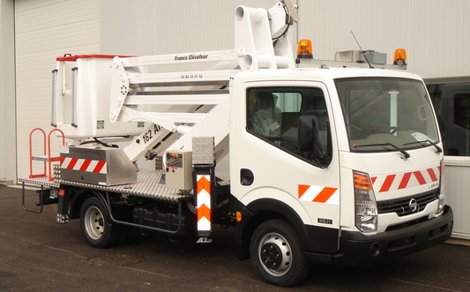

Doc. 1 Besoin de financement et conditions bancaires

Prix des éléments
- Prix du camion : 36 000 € TTC (TVA à 20 %)
- Prix de la nacelle : 12 000 € TTC (TVA à 20 %)
- Prix de l’adaptation de la nacelle sur le camion 8 000 € HT (TVA à 20 %)

Conditions bancaires
La banque de l’entreprise accepte de couvrir les achats d’immobilisation à hauteur de 80 % et les travaux d’adaptation à hauteur de 50 % du montant HT.

Document 2 Eléments de décision
Le besoin de financement va dépendre
- du prix d’achat qui doit être pris pour son montant HT car la TVA est récupérable par l’entreprise,
- Le prix d’un bien doit être sont coût d’acquisition qui correspond au prix d’achat du bien majoré des coût d’installation et d’adaptation,
- du montant que la banque accepte de prendre en charge. Ce montant est parfois réduit par l’organisme bancaire qui souhaite partager les risques avec l’acheteur.
Exemple :
Une société souhaite acheter une machine dont le prix d’achat est de 240 000 € TTC. Elle a fait une demande auprès de sa banque qui accepte de financer au maximum 80 % du montant arrondi au millier supérieur.
Calculer le montant du prêt.
Solution
Le montant de la machine doit être pris pour sa valeur HT car la TVA est récupérée par l’entreprise.
- Montant HT = 240 000 /1,2 = 200 000 € HT.
- Prêt maximum de 80 % de l’investissement => 200 000 x 80 % = 160 000 €.

